BRUK AV SIKKERHETSGLASS - HERDET ELLER LAMINERT?
I dagens moderne arkitektur med økende bruk at store glassflater, gjerne fra gulvnivå, blir det stadig oftere behov for sikkerhetsglass.
Sikring av vindu og glassfelt er regulert i TEK 17 som igjen viser til NS 3510:2015. Sikkerhetsglass skal forhindre eller minske risikoen for personskade ved sammenstøt med glass. Hovedregelen er at vindu/dører/glassfelt som er lavere enn 0,8 meter over gulv skal sikres (se illustrasjon 1 under).
Illustrasjon 1.
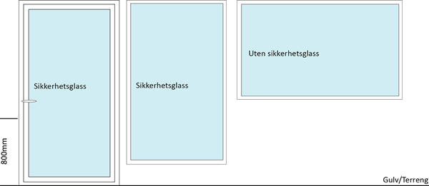

I de fleste tilfeller kan man velge om man ønsker å bruke herdet eller laminert glass (se illustrasjon 2. under for forskjeller i bruddmønstert). Men en del steder spesifiserer NS 3510:2015 at det er laminert glass som skal benyttes. Dette gjelder:
- I vindu og glassfelt i yttervegg i barnehager, barne- og ungdomsskoler og andre tilsvarende arealer, skal det brukes laminert glass opp til 3,3 meter over bakkeplan, på utvendig side.
- I boliger, barnehager/barne- og ungdomsskoler etc, bygninger med krav til universell utforming, og bygninger som konsertsaler/idrettshaller og lignende - der vindu/glassfelt er lavere enn 0,8 meter over gulvet, og det er mer enn 0,5 m nivåforskjell på utsiden av ytterveggen, skal det indre glasset være laminert. Når det gjelder boliger er det vel og merke kun fra og med 6,6 m (fra 3. etasje) at vindu og andre glassfelt i yttervegg skal være sikret iht TEK 17. I barnehager/barne- og ungdomsskoler og tilsvarende areal skal det brukes laminert glass på innsiden, også når vindu/glassfeltet er mellom 0,8 og 2,0 meter fra gulv.
- Det skal brukes laminert glass i rekkverk der det er mer enn 0,5 m nivåforskjell på utsiden av rekkverket, se illustrasjon 3. lenger nede.
- Ved innvendig skillekonstruksjon der det er nivåforskjell på mer enn 0,5 m, skal det benyttes laminert glass når vindu/glassfelt er lavere enn 0,8 m fra gulv.

Illustrasjon 2. Forskjell bruddmønster vanlig glass, herdet glass og laminert glass. I NS 3510:2015 benevnes laminert glass med (B) og herdet glass med (C).
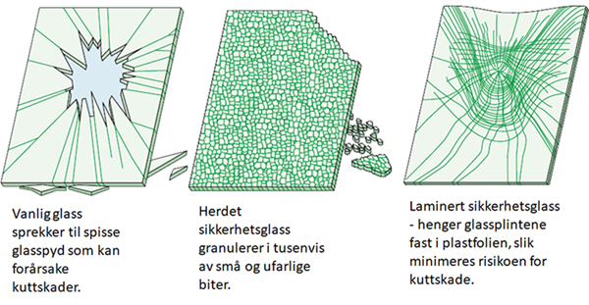

Illustrasjon 3. Nivåforskjell
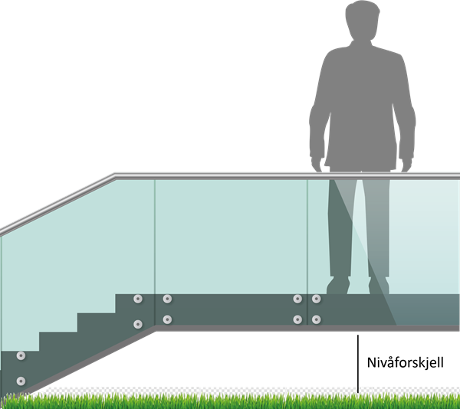

Les mer i Byggteknisk forskrift TEK 17 § 12-17. Vindu og andre glassfelt

